LABORATOR S.C.S. LUCRAREA NR. 2

Titlul: Elemente de circuit rezistive. Uniporţi şi diporţi rezistivi. Caracteristici de intrare şi de transfer.

Scopul lucrării: Învăţarea folosirii osciloscopului în mod de lucru X-Y. Vizualizarea caracteristicilor de intrare şi de transfer ale uniporţilor şi diporţilor rezistivi. Măsurarea unor parametri caracteristici ai unor elemente de circuit rezistive remarcabile.

Rezumat teoretic:
Elementele de circuit rezistive (pe scurt, rezistorii) sunt elemente de circuit cu două (sau mai multe) terminale ale căror modele sunt descrise de o relaţie algebrică (respectiv mai multe) care leagă între ele tensiunile şi curenţii de la aceste terminale.
Cel mai familiar element de circuit rezistiv este bineînţeles modelul rezistorului liniar care satisface legea lui Ohm:
u(t)=R•i(t) sau i(t)=G•u(t) (1)
unde R este rezistenţa rezistorului liniar, G este conductanţa acestuia, iar u şi i fiind asociate în acelaşi sens. Plecând de la rezistorul liniar un element de circuit biterminal va fi numit rezistiv daca satisface o relaţie de forma:
f(u,i)=0 (2)
unde u este tensiunea de la bornele elementului de circuit, iar i este curentul ce circulă prin acesta. Bineînţeles u şi i se referă la valorile instantanee ale curentului şi tensiunii. Relaţia (2) determină o curbă în planul de coordonate (u,i) sau (i,u), curbă care se numeşte caracteristica curent-tensiune a rezistorului. Dacă rezistorul este variant în timp relaţia (2) devine:
f(u,i,t)=0 (3)
Elemente de circuit rezistive biterminale remarcabile:

1. Sursele de tensiune şi de curent independente sunt elemente de circuit rezistive variante sau invariante în timp după cum sursele respective sunt variabile sau constante. Aceşti rezistori sunt caracterizaţi de următoarele ecuaţii:
a) Sursa de tensiune continua: u-E=0
b) Sursa de tensiune variabila: u(t)-e(t)=0
c) Sursa de curent continua: i-J=0
d) Sursa de curent variabila: i(t)-j(t)=0

2. Dioda ideala este un element de circuit rezistiv neliniar cu caracteristica curent-tensiune reprezentată în figura 1.
Aceasta caracteristică poate fi scrisă matematic sub forma:
u•i=0, i=0 daca u<0 şi u=0 daca i>0 (4)

3. Dioda semiconductoare este un dispozitiv care, pentru frecvenţe joase poate fi modelat de un element de circuit rezistiv neliniar, invariant în timp, caracterizat de o relaţie de forma:
(5)
$\text{i-}I_{s}⋅[\text{exp}(\frac{u}{U_{T}})\text{-1}]\text{=0}$

Caracteristica curent-tensiune este reprezentată în figura 2.
În relaţia de mai sus se observă că se poate exprima curentul i ca o funcţie de tensiunea u (pentru orice valoare a tensiunii u există o valoare unică, bine determinată, a curentului i). Un astfel de element rezistiv se spune că este comandat în tensiune. În acelaşi timp relaţia de mai sus mai poate fi scrisă sub forma:

$\text{u-}U_{T}⋅\text{ln}(\frac{i}{I_{s}}\text{-1})\text{=0}$
(6)

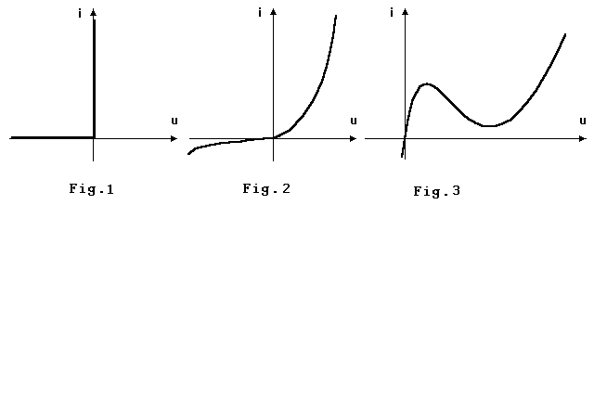

Deoarece şi tensiunea u poate fi exprimată ca o funcţie de curentul i elementul rezistiv se spune că este comandat şi în curent.

4. Dioda tunel este un dispozitiv care poate fi modelat printr-un element de circuit rezistiv neliniar, invariant în timp, a cărui caracteristică i=i(u) este prezentată în figura 3. Se observă din această caracteristică faptul că pentru orice valoare a tensiunii u curentul i este unic determinat, în schimb ce pentru valori ale curentului i cuprinse între I_{min} şi I_{max} putem avea mai multe valori ale tensiunii u. Deci modelul diodei tunel este un exemplu de rezistor neliniar comandat în tensiune, dar care nu este comandat în curent.
Un dispozitiv foarte des utilizat în electronică este tranzistorul. Tranzistorul este un dispozitiv cu trei terminale şi care se comportă, la joasă frecvenţă, ca un element de circuit rezistiv biterminal atunci când este văzut de la oricare pereche de terminale. Se poate generaliza deci caracteristica curent-tensiune de la elementele de circuit rezistive biterminale prima data la elementele de circuit rezistive cu trei terminale şi apoi la cele cu mai multe terminale.
Un element de circuit cu trei terminale este caracterizat de două tensiuni şi doi curenţi, aşa cum se arată în figura 4. Pentru ca elementul de circuit respectiv să fie rezistiv trebuie ca cele patru mărimi să satisfacă două relaţii algebrice de forma:
$\begin{aligned}f_{1}(u_{1},u_{2},i_{1},i_{2})\text{=0} \\ f_{2}(u_{1},u_{2},i_{1},i_{2})\text{=0}\end{aligned}$ (7)
Ca şi la elementele de circuit rezistive biterminale relaţia (7) se numeşte caracteristica curent-tensiune a elementului de circuit rezistiv triterminal, cu deosebirea că aceasta caracteristică constă, în general, în o suprafaţă bidimensionala într-un spaţiu cvadridimensional.
Prin interconectarea mai multor elemente de circuit rezistive se formează un circuit rezistiv. Circuitele rezistive care conţin numai rezistoare liniare (la care caracteristica curent-tensiune este determinată de funcţii liniare) sunt circuite rezistive liniare. Dacă în circuit există un singur element rezistiv neliniar, atunci circuitul rezultat este neliniar.
Un circuit care are două borne de acces din exterior se numeşte uniport. La aceste borne se pot pune în evidenţă cele două mărimi electrice: tensiunea între cele două borne, u, (tensiunea de la intrarea uniportului) şi curentul care circula prin cele două borne, i, (curentul de la intrarea uniportului), aşa cum se arată în figura 5.
Un uniport rezistiv este un uniport la care cele două mărimi satisfac o relaţie de forma:
f(u,i,t)=0 (8)
unde t este variabila timp. Relaţia (8) se numeşte caracteristica de intrare a uniportului.
Dacă circuitul este invariant în timp, relaţia (8) devine:
f(u,i)=0 (9)
Dacă uniportul este liniar atunci relaţia (8) este de forma:
a(t)•u(t)+b(t)•i(t)+c(t)=0 (10)
iar dacă în plus este şi invariant în timp atunci este satisfacută o relaţie de forma:
a•u+b•i+c=0 (11)

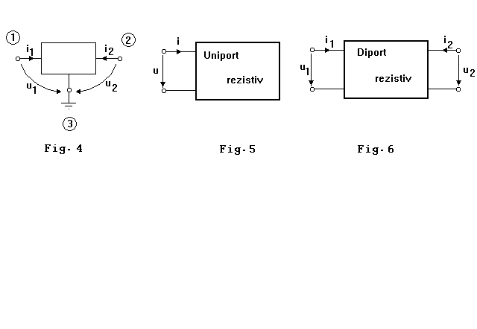

Într-un circuit nu ne interesează numai o anumită caracteristică de intrare, ci şi aşa numitele caracteristici de transfer care reflectă dependenţa unei mărimi electrice din circuit în funcţie de o mărime de comandă, aşa numita mărime de intrare. Bineînţeles că şi caracteristica de intrare poate fi privita ca o caracteristică de transfer în care mărimea de intrare este, de exemplu, tensiunea de la bornele uniportului, iar mărimea de ieşire este curentul de la intrarea acestuia. În general însă cele două mărimi, de intrare şi de ieşire, nu corespund situaţiei particulare de mai sus. În aceasta situaţie se pot pune în evidenţă în cadrul circuitului mai multe borne de acces din exterior, fiecare corespunzându-i unei anumite mărimi de ieşire. Situaţia cea mai simplă este cea reflectată de figura 6 în care s-a reprezentat un diport, adică un circuit care are două perechi de borne accesibile din exterior. La aceste porturi se pun în evidenţă patru mărimi: u₁, u₂, i₁ şi i₂. În cazul diportului avem două caracteristici de intrare u₁(i₁) şi u₂(i₂), precum şi patru caracteristici de transfer: u₂(u₁), u₂(i₁), i₂(u₁) şi i₂(i₁).
În particular, orice element de circuit biterminal poate fi privit ca un uniport, caracteristica sa curent-tensiune constituind de fapt caracteristica de intrare a uniportului format din respectivul element de circuit.

Fig. 7
De asemenea, orice element de circuit cu trei terminale poate fi privit ca un diport, unul din terminale constituind o bornă comună atât pentru poarta de intrare, cât şi pentru poarta de ieşire, aşa cum se exemplifica în figura 7 în cazul tranzistorului în conexiune emitor comun. Caracteristicile de intrare u₁(i₁), de ieşire u₂(i₂) şi de transfer u₂(u₁) sunt reprezentate în figura 8. (În aceasta situaţie am considerat poarta 1 ca fiind poarta de intrare, iar poarta 2 ca fiind poarta de ieşire, caracteristica de intrare a porţii 2 numind-o caracteristica de ieşire.)
Caracteristicile de intrare şi de ieşire se trasează în condiţiile precizării încărcării celeilalte porţi. Caracteristica de transfer a fost trasată cu ajutorul circuitului prezentat tot în figura 8. Pe aceasta caracteristică se pot observa regiunile de saturaţie, de blocare şi de funcţionare liniara.

Folosirea osciloscopului pentru vizualizarea caracteristicilor de intrare şi de transfer ale uniporţilor şi diporţilor

Pentru vizualizarea caracteristicii de intrare a unui uniport se foloseşte circuitul din figura 9. Principiul vizualizării acestei caracteristici folosind osciloscopul este următorul: se ştie din lucrarea 1 faptul că deplasarea spotului pe ecranul osciloscopului este proporţională cu cele două tensiuni de deflexie, U_{y} şi U_{x}, aplicate pe cele două perechi de plăci ale tubului catodic. În modul de funcţionare standard, când se doreşte vizualizarea unor forme de unda în funcţie de timp, tensiunea U_{x} este în forma de dinte de fierăstrău.

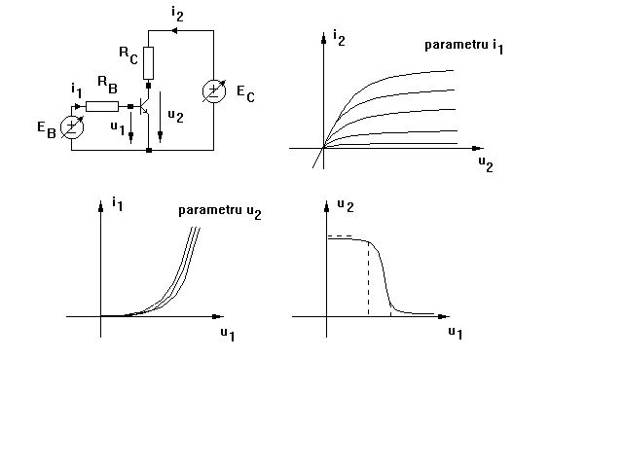
Fig. 8

Este posibil însă ca pe plăcile de deflexie orizontală să se aplice o tensiune din exterior astfel încât curba descrisă de fascicolul electronic pe ecranul osciloscopului va fi caracterizata de următoarele ecuaţii parametrice:

x=k_{x}•U_{x}(t) (12)
y=k_{y}•U_{y}(t)
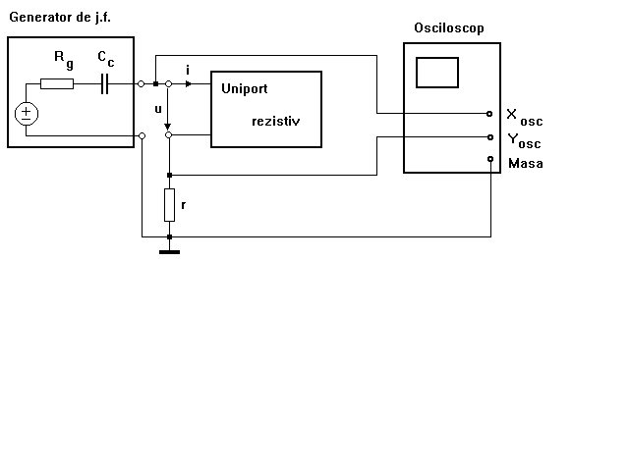
Fig. 9

Eliminându-se variabila timp din cele două ecuaţii rezultă că pe ecranul osciloscopului vom vedea o curba ce va reflecta dependenţa tensiunii U_{y} funcţie de tensiunea U_{x}:
U_{y}=U_{y}(U_{x}) (13)
Daca reuşim să aplicăm pe plăcile de deflexie ale osciloscopului două tensiuni, una proporţională cu tensiunea de la intrarea uniportului şi cealaltă proporţională cu curentul de intrare al uniportului, atunci vom putea vizualiza pe ecranul osciloscopului caracteristica de intrare a uniportului respectiv. Se observa că în cazul schemei din figura 9 tensiunea U_{y} nu este tensiunea de la intrarea uniportului, ci suma dintre aceasta tensiune şi căderea de tensiune de pe rezistenta r. Aceasta rezistenta este pusă în circuit pentru a realiza tocmai acea conversie a curentului de intrare al uniportului în tensiunea U_{x}:
U_{x}=r•i (14)
Apare însă o eroare datorată faptului că:
U_{y}=u+r•i (15)
Pentru ca să fie îndeplinită relaţia:
U_{y}≈u (16)
trebuie ca:
r•i«u (17)
deci căderea de tensiune de pe rezistenta r trebuie să fie mult mai mica decât tensiunea de la intrarea uniportului, lucru care se realizează alegând pentru rezistenta r o valoare cât mai mică.
Acest principiu se foloseşte ori de câte ori dorim să obţinem pe ecranul osciloscopului o curbă care să reprezinte dependenţa unei mărimi electrice faţă de o alta, cu condiţia ca atunci când una dintre cele două mărimi sau ambele nu sunt tensiuni, să facem o conversie a mărimilor respective în tensiuni.
Lucrurile stau mult mai simplu când se doreşte vizualizarea caracteristicii de transfer u₂(u₁) a unui diport, deci când ambele mărimi (de intrare şi de ieşire) sunt tensiuni (deci pot fi aplicate direct la intrările osciloscopului) şi nu trebuie introdusă nici o rezistenţă suplimentară în serie cu intrarea sau ieşirea diportului pentru a face o conversie curent-tensiune.

Modul de lucru

1.Se vizualizează caracteristicile i(u) ale următoarelor dispozitive ale căror modele la frecvenţe joase sunt elemente de circuit rezistive:
-rezistor liniar
-dioda redresoare cu siliciu;
-dioda redresoare cu germaniu;
-dioda Zener;
-grupare antiparalel a doua diode redresoare;
-grupare serie dioda redresoare-rezistor variabil liniar;
-grupare paralel dioda redresoare-rezistor variabil liniar;
înlocuind în schema de principiu din figura 9 blocul corespunzător uniportului cu circuitele corespunzătoare. Pentru rezistenta r se va lua valoarea 120 Ω.

2.Considerând că rezistenţa r are o valoare precisă de 120 Ω, măsuraţi valoarea unui rezistor liniar de pe caracteristica sa curent-tensiune folosind următoarele relaţii:
U_{y}=r•i
U_{x}≈R•i
$\text{ R=r}⋅\frac{U_{x}}{U_{y}}$

Atenţie! La măsurarea tensiunilor U_{x} şi U_{y}, deplasările spotului pe ecranul osciloscopului măsurate în diviziuni trebuie înmulţite cu sensibilităţile pe cele doua axe, Sx şi Sy. Sensibilitatea pe orizontala este fixă şi are valoarea 1V/div, în timp ce sensibilitatea pe verticala este reglabilă din comutatorul corespunzător de pe panoul frontal al osciloscopului şi se citeşte din dreptul poziţiei acestuia.
Cum trebuie să fie valoarea rezistentei R faţă de valoarea rezistentei r astfel încât eroarea datorată aproximării U_{x}≈R•i să fie neglijabilă? În caz contrar, ce relaţii ar trebui folosite astfel încât măsurătoarea să fie corectă?

3.Se măsoară tensiunile de deschidere directă ale diodelor redresoare cu siliciu şi cu germaniu, precum şi tensiunile de deschidere directă şi inversă a diodei Zener, procedând mai întâi la o fixare a nivelului de zero pe axa X astfel: se aplica pe intrarea X a oscilocopului potenţial zero şi se poziţionează spotul pe linia verticală centrală. Se măsoară pentru un anumit nivel al amplitudinii tensiunii de intrare valoarea maximă a curentului ce se stabileşte prin circuitul cu dioda redresoare folosind relaţia:
$$I_{\text{max}}=\frac{U_{\text{ymax}}}{r}$$

unde U_{ymax} este deviaţia maximă măsurată pe verticală pe ecranul osciloscopului.
Dintre cele două diode redresoare, cu Şi şi cu Ge, care realizează o redresare mai precisa? De ce? Cum se mai poate determina valoarea tensiunii de deschidere a unei diode în urma măsurării lui U_{ymax}? Faceţi această determinare şi încercaţi să explicaţi ce erori apar.

4.În cazul grupărilor serie şi paralel dioda redresoare-rezistor variabil liniar observaţi schimbarea pantelor caracteristicilor la modificarea valorii rezistorului variabil.
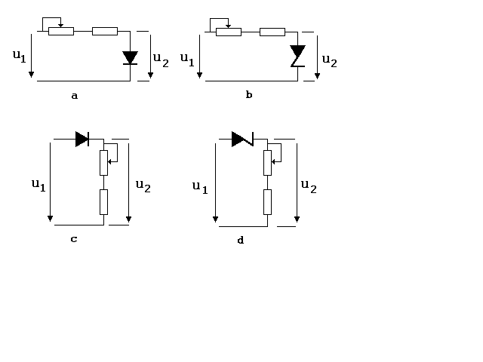
Fig. 10

5.Realizaţi circuitele din figura 10 şi vizualizaţi caracteristicile de transfer u₂(u₁). Modificaţi valoarea rezistorului liniar R şi observaţi schimbările care se produc. De ce mai este necesară rezistenţa r în aceste circuite? De ce pentru circuitele c) şi d) trebuie modificată sensibilitatea pe Y pentru a putea vedea schimbarea pantelor caracteristicilor de transfer?

6.Vizualizaţi caracteristica de transfer u₂(u₁) a tranzistorului bipolar în conexiune emitor comun folosind circuitul din figura 11 şi furnizând de la generator un semnal periodic sinusoidal cu frecvenţa 100 Hz şi amplitudine maximă. Desenaţi caracteristica de transfer specificând cele trei regiuni corespunzătoare modurilor de lucru ale tranzistorului bipolar: liniar, saturat şi blocat.

Fig. 11
Fig. 12

7.Se realizează apoi circuitul din figura 12. De la generator se furnizează de aceasta data semnal de amplitudine mica (cu comutatorul de reglaj brut al amplitudinii semnalului pe poziţia 1/10). Prin modificarea valorii rezistorului variabil liniar se modifică punctul de funcţionare al tranzistorului, urmărindu-se acest lucru prin deplasarea spotului de pe ecranul osciloscopului de-a lungul caracteristicii de transfer. În fiecare regiune (liniară, de saturaţie şi de blocare) se trece apoi osciloscopul în mod Y urmărindu-se forma în timp a semnalului din colectorul tranzistorului. În regiunea liniara se măsoară amplitudinea semnalului de la generator şi amplitudinea semnalului din colectorul tranzistorului, calculându-se amplificarea realizată de acest circuit făcând raportul celor două valori.
La ce valori, mari sau mici, ale curentului de colector este mai mare amplificarea A_{u}? Cum se poate vedea acest lucru pe ecranul osciloscopului?
8.Se introduce în emitorul tranzistorului o rezistenta suplimentara R_{E}. Vizualizaţi caracteristica de transfer u₂(u₁) a acestui diport şi explicaţi schimbările care apar. Care din cele trei regiuni sunt afectate de aceasta modificare?

Întrebări suplimentare
Fig. 13
1.Cum trebuie pusă în circuitul din figura 9 dioda redresoare astfel încât pe ecranul osciloscopului să apară caracteristica din figura 2? Ca în situaţia a) sau b) din fig.13?
2.De ce la vizualizarea caracteristicilor de intrare ale uniporţilor din figura următoare la modificarea valorii rezistorului liniar R se modifică şi valoarea amplitudinii deviaţiei pe verticala pe ecranul osciloscopului?

3.În aceeaşi situaţie de la întrebarea 2, când R are valoare mai mare în cele două situaţii: când deviaţia pe verticala este mai mică sau mai mare?

4.De ce numai la joasă frecventa atât diodele semiconductoare cit şi tranzistorul bipolar se comportă ca elemente rezistive?

5.Imaginati o caracteristică de intrare a unui uniport rezistiv care să nu fie controlat nici în curent, nici în tensiune.

6.Cum s-ar putea realiza practic un uniport care să nu fie controlat nici în curent, nici în tensiune folosind o diodă tunel şi un rezistor liniar? Ce valoare ar trebui sa aibă rezistorul liniar respectiv astfel încât să se poată într-adevăr obţine un astfel de uniport?

